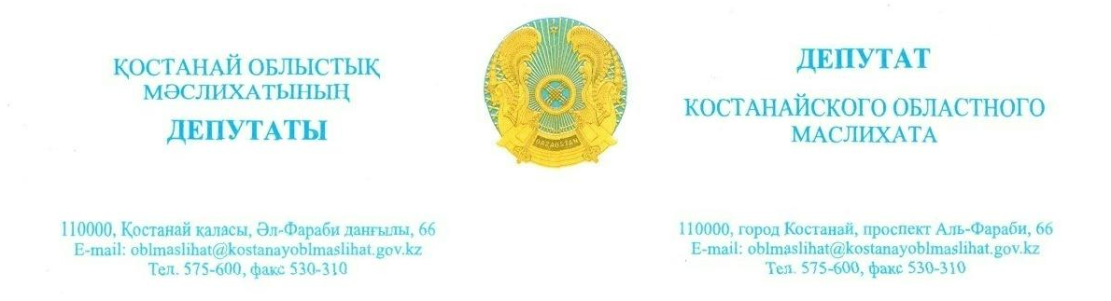
2025 жылғы 22 қазандағы шығ. № 110
«Қостанай облысы әкімдігінің энергетика және тұрғын үй коммуналдық шаруашылық басқармасы» ММ басшысы
А.К.Жунусовқа

Депутаттық сауал

Арқалық қаласындағы электржабдықтау
және су жабдықтау желіні
жөндеу мәселесі бойынша

Құрметті Арман Қапарұлы!

2023 жылы Мемлекет Басшысы Қасым-Жомарт Кемелұлы Тоқаевтың тапсырмасына сәйкес «AMANAT» партиясының сайлау алды бағдарламасының негізгі бағыттары жаңартылған Ұлттық даму жоспарына енгізілді.
Оны іске асыру жөніндегі Жол картасы шеңберінде 2025 жылы Арқалық қаласында 40 км электр желілерін күрделі жөндеу және қайта жаңғырту көзделген. Осыған байланысты, аталған индикатордың орындалу барысы және оны жылдың соңына дейін аяқтау перспективалары туралы ақпарат беруіңізді сұраймын.
Сонымен қатар, «AMANAT» партиясының сайлауалды бағдарламасын іске асыру жөніндегі Жол картасы аясында 2025 жылы Арқалық қаласында 14 км су құбыры желілерін жөндеу жоспарланған.
Осыған орай, осы бағытта қазіргі уақытта қандай жұмыстар жүргізілгенін және оларды аяқтау мерзімін хабарлауыңызды сұраймын.
Жауапты «Қазақстан Республикасындағы жергілікті мемлекеттік басқару және өзін-өзі басқару туралы» ҚР Заңында белгіленген мерзімде ұсынуды сұраймын.

Қостанай облыстық
мәслихатының депутаты А.Ерденов

Исх.: № 110 от 22 октября 2025 года

Руководителю
ГУ «Управление энергетики и
жилищно-коммунального хозяйства
акимата Костанайской области»
Жунусову А.К.

Депутатский запрос

По вопросу ремонта линий
электроснабжения и водопроводных сетей
города Аркалыка

Уважаемый Арман Капарович!

В 2023 году по поручению Президента страны Касым-Жомарта Кемелевича Токаева основные положения Предвыборной программы партии «AMANAT» были включены в обновлённый Национальный план развития.
В рамках Дорожной карты по её исполнению в 2025 году в городе Аркалык предусмотрен капитальный ремонт и реконструкция 40 км линий электроснабжения. В этой связи прошу проинформировать о ходе реализации и перспективах выполнения данного индикатора до конца текущего года.
Кроме того, в рамках Дорожной карты по исполнению Предвыборной программы партии «AMANAT» в 2025 году в городе Аркалык запланирован ремонт 14 км водопроводных сетей.
В связи с этим прошу проинформировать, какая работа в данном направлении уже проведена на текущий момент и в какие сроки планируется завершение работ.
Ответ прошу предоставить в срок установленный Законом РК «О местном государственном управлении и самоуправлении в Республике Казахстан».

Депутат Костанайского
областного маслихата А.Ерденов

